主要网站如下：

平台类

生活物联网平台：<https://living.aliyun.com/home>

阿里云物联网平台控制台：<https://iot.console.aliyun.com/>

文档类

阿里云物联网平台文档：

<https://help.aliyun.com/product/30520.html?spm=a2c4g.11186623.6.540.1c5a619bx7GJlb>

AliOS-Things Github资料：

<https://github.com/alibaba/AliOS-Things/blob/rel_2.1.0/README-zh.md>

AliOS Things类

AliOS-Things GitHub：<https://github.com/alibaba/AliOS-Things>

AliOS Things Studio环境搭建配置：

<https://github.com/alibaba/AliOS-Things/wiki/AliOS-Things-Studio>

AliOS Things Docker Environment Setup使用 Docker 开发：

<https://github.com/alibaba/AliOS-Things/wiki/AliOS-Things-Docker-Environment-Setup>

AliOS Things组件在线裁剪工具：<https://aliosthings.iot.aliyun.com/>

社区类

阿里云lot开发者社区：<https://dev.iot.aliyun.com/>

Arudino中文社区：<https://www.arduino.cn/thread-84589-1-1.html>

NodeMCU快速上云集锦：<https://yq.aliyun.com/articles/704043>

NodeMCU custom builds：<https://nodemcu-build.com/>

1. Hacklab快速开发NodeMCU + Arduino连接阿里云IoT物联网平台

<https://dev.iot.aliyun.com/demo/detail/282841>

1. 在云端创建设备

点击以下链接，登录阿里云物联网平台控制台

<https://iot.console.aliyun.com/product?spm=a2c56.pc_iot_community_demo_detail.demo-detail.6.5fdd5206KbdTAQ>

默认的华东2（上海）region，点击“创建产品”，并选择高级版：

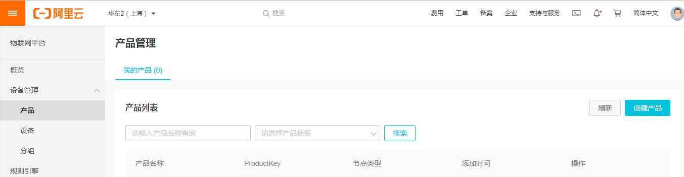

填写产品名称（如washroom等），所属分类选择“自定义品类”，其余选项使用默认选项（WiFi，数据格式为Alink JSON格式），点击完成

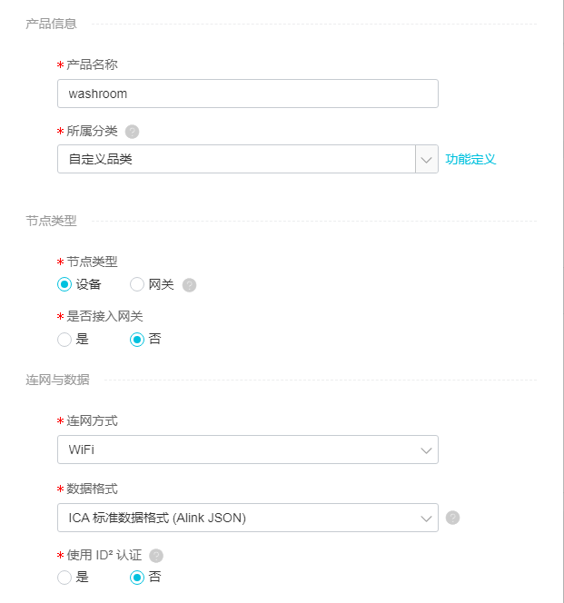



点击“查看”按钮，进入产品的“功能定义”页，为产品添加自定义功能：功能类型-属性，功能名称-红外检测状态，标识符-MotionAlarmState，数据类型bool

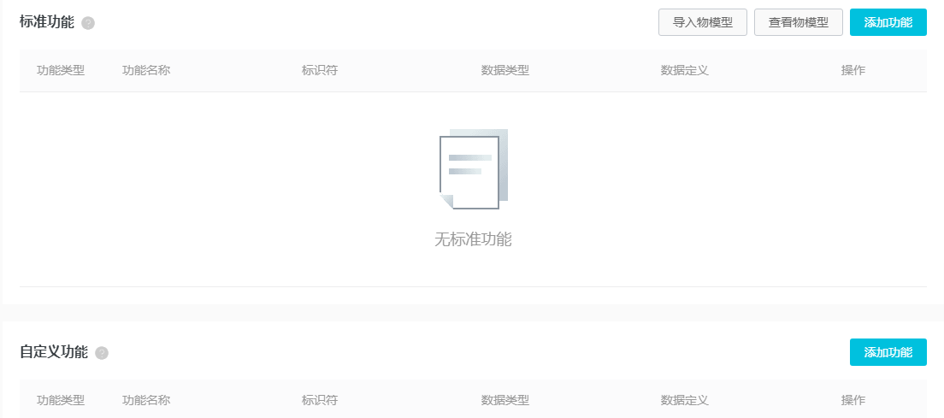

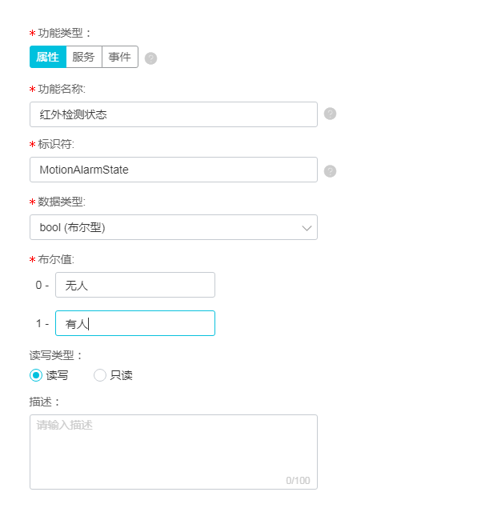

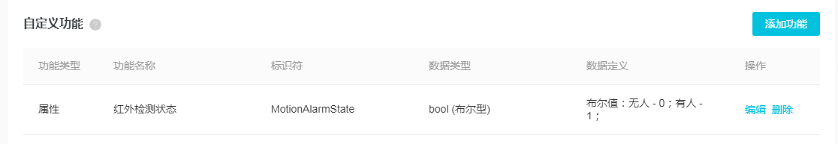

点击进入创建好的产品，进入设备页添加设备，选择为刚刚创建的产品添加设备，DeviceName点击确认可自动生成。

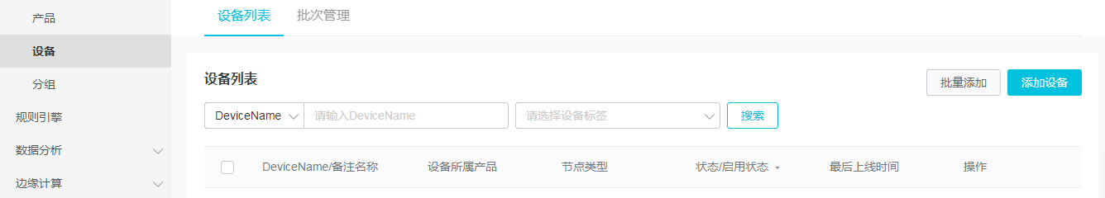

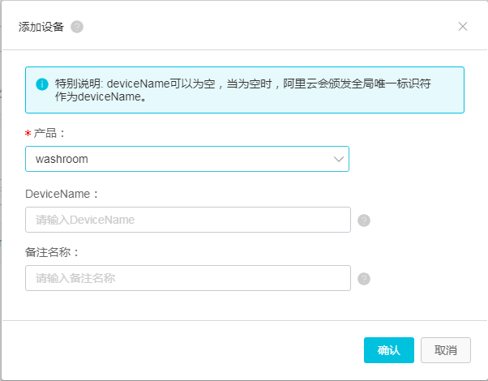

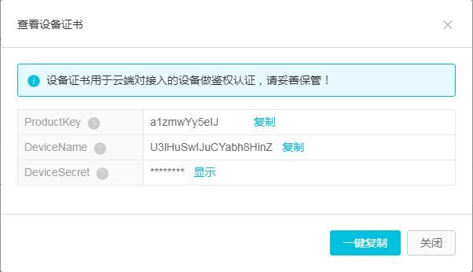

1. 在Hacklab中直接下载Demo代码

点击以下链接，打开Hacklab在线编译器，账号为laishuibing 密码：想你

<https://hl3980.hacklab.aliyun.com/>

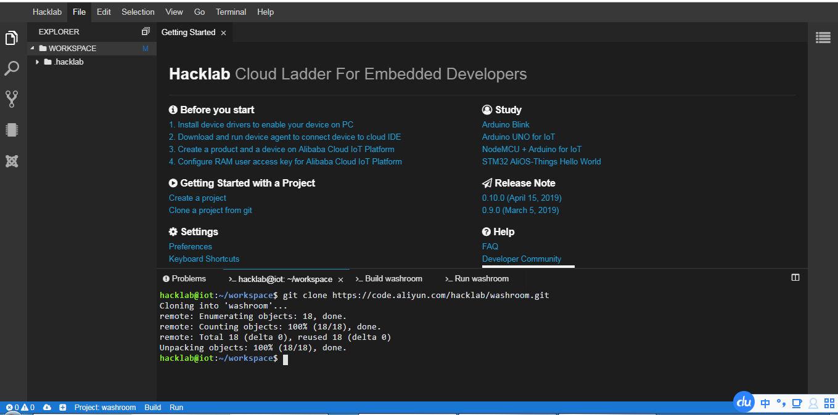

在下方Terminal窗口中输入命令：

git clone <https://code.aliyun.com/hacklab/washroom.git>

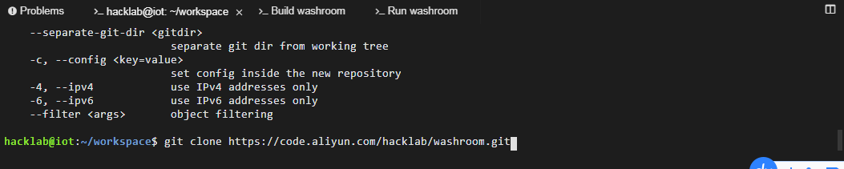

Hacklab已自动为我们自动将工程添加到了workspace，可以在底部的工具栏上看到当前工程已经是washroom了

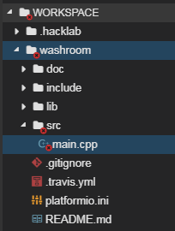

在文件浏览树上双击打开文件washroom/src/main.cpp，右侧编辑区就显示出了文件内容，可以打开右侧Outline看到该文件的函数等

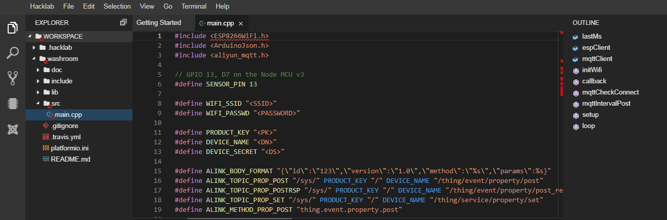

1. 修改Demo代码中的设备三元组和WIFI信息，编译镜像

打开的main.cpp文件，用自己本地的WiFi热点SSID和密码，第二步中创建出的设备的三元组信息替换源代码中的对应位置。

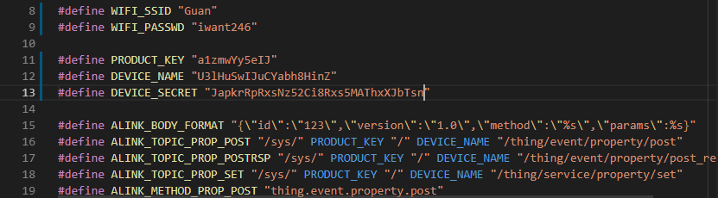

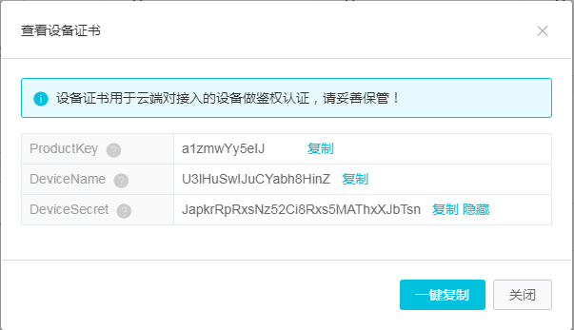

然后点击底部工具栏上的Build按钮，Hacklab会自动下载工程依赖的第三方库并完成编译，等待镜像编译完成

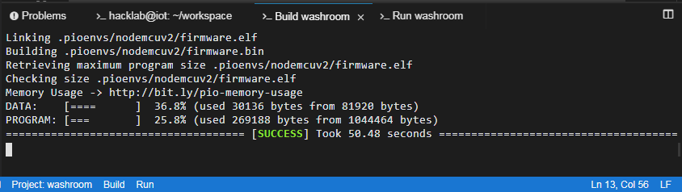

点击以下图标，，下载启动Hacklab Device Agent，解压到桌面，点击run-win.bat运行

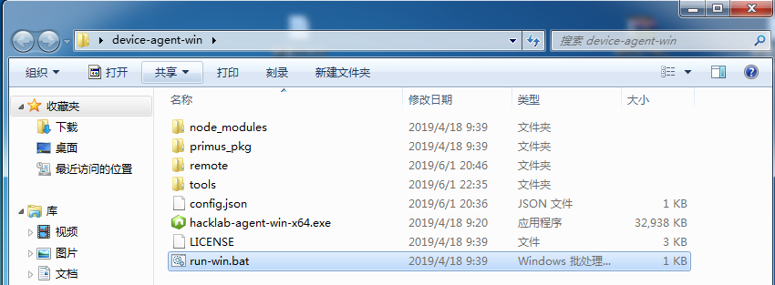

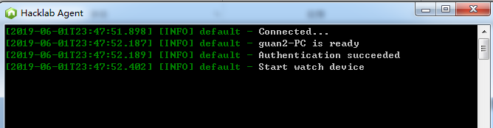

具体操作过程请参考Hacklab设备开发文档。一旦设备接入开发机，就能在IDE的Device View中看到连接到IDE的设备，类似下图所示

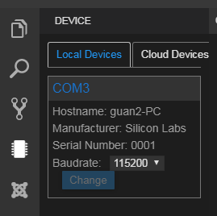

点击状态工具栏上的Run按钮，开始烧写过程，直到镜像烧写完成

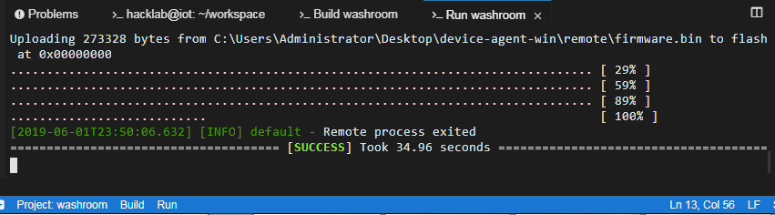

1. 按照下图连接Node MCU和PIR传感器

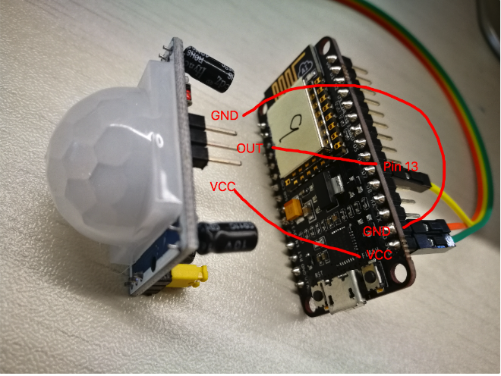

1. 打开物联网平台的设备详情页，查看第一步中创建的设备运行状态页，可以看到设备已上线，并且上报了检测状态到阿里云物联网平台

